快速接入示例

示例代码接入前提条件
强烈建议您使用点播Java SDK完成API的功能对接，点播Java SDK 对API调用逻辑、异常处理、数据签名、HTTP请求线程池进行了统一封装和优化。
在对接保利威点播API功能前，确保B端已经具备如下环境：
- 安装Java环境。
示例代码支持JDK 1.8或更高版本。
- 获取密钥
到保利威官网注册保利威账号并获取访问密钥信息（userid、writetoken、readtoken、secretkey）。
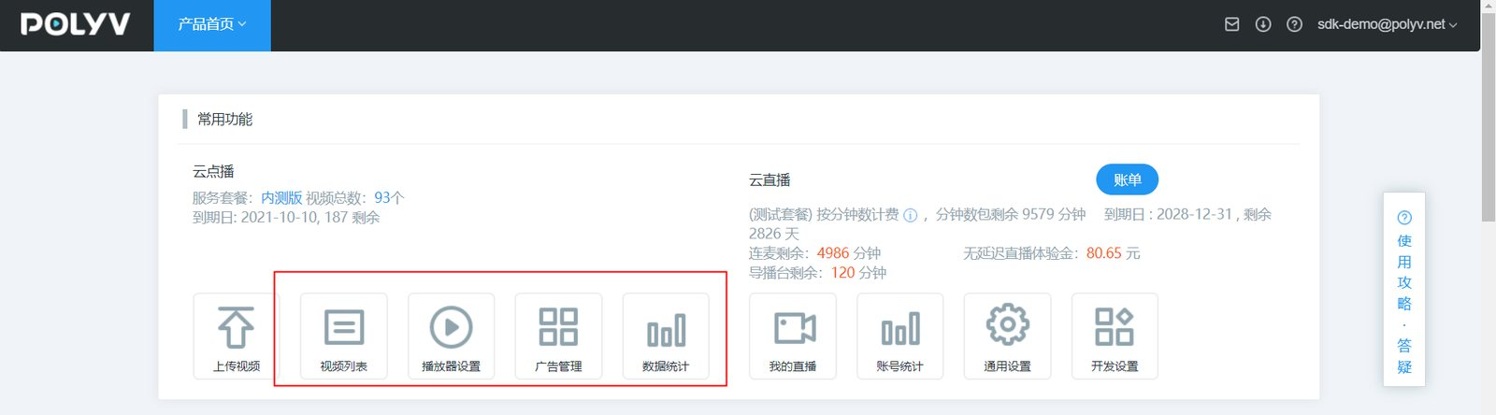
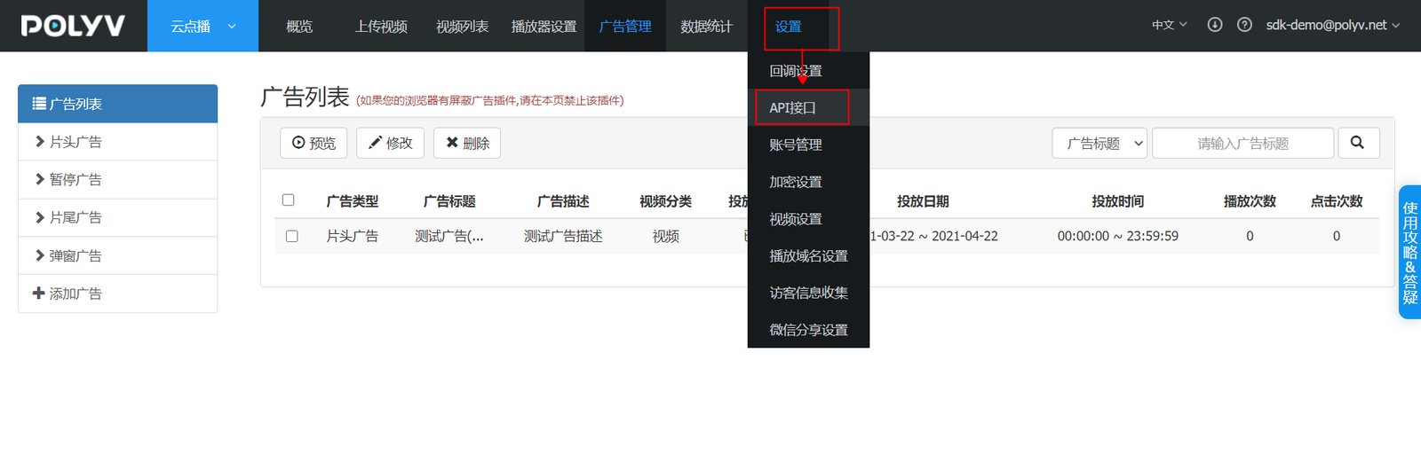
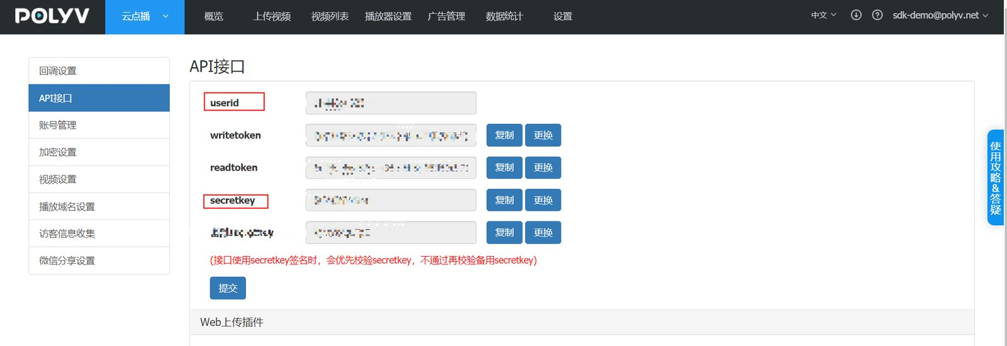

1.添加Maven依赖
&emsp;&emsp;将如下依赖加入到项目的POM文件中：
<properties>
<maven.compiler.source>8</maven.compiler.source>
<maven.compiler.target>8</maven.compiler.target>
<httpclient.version>4.5.13</httpclient.version>
<slf4j.version>1.7.30</slf4j.version>
<lombok.version>1.18.16</lombok.version>
<fastjson.version>1.2.70</fastjson.version>
<junit.version>4.12</junit.version>
</properties>
<dependencies>
<!-- 基本工具 -->
<dependency>
<groupId>org.apache.httpcomponents</groupId>
<artifactId>httpclient</artifactId>
<version>${httpclient.version}</version>
</dependency>
<dependency>
<groupId>org.apache.httpcomponents</groupId>
<artifactId>httpmime</artifactId>
<version>${httpclient.version}</version>
</dependency>
<dependency>
<groupId>org.slf4j</groupId>
<artifactId>slf4j-api</artifactId>
<version>${slf4j.version}</version>
</dependency>
<dependency>
<groupId>org.slf4j</groupId>
<artifactId>slf4j-simple</artifactId>
<version>${slf4j.version}</version>
</dependency>
<dependency>
<groupId>junit</groupId>
<artifactId>junit</artifactId>
<version>${junit.version}</version>
<scope>test</scope>
</dependency>
</dependencies>

2.系统基础代码
快速接入基础代码请下载相关依赖源码， 点击下载源代码 ,下载后加入到自己的源码工程中即可。测试用例中的HttpUtil.java 和 VodSignUtil.java 都包含在下载文件中。
强烈建议您使用点播Java SDK完成API的功能对接，点播Java SDK 对API调用逻辑、异常处理、数据签名、HTTP请求线程池进行了统一封装和优化。

3.执行测试代码
&emsp;&emsp;测试依据userid获取用户空间及流量API ，单元测试代码如下：
package net.polyv.vod.account;
import java.security.NoSuchAlgorithmException;
import java.util.HashMap;
import java.util.Map;
import org.junit.Test;
import org.slf4j.Logger;
import org.slf4j.LoggerFactory;
import net.polyv.VodBaseTest;
import net.polyv.util.HttpUtil;
import net.polyv.util.LiveSignUtil;
import net.polyv.util.VodSignUtil;
/**
* @author: thomas
**/
public class VodAccountTest extends VodBaseTest {
private static final Logger log = LoggerFactory.getLogger(VodAccountTest.class);
/**
* 点播DEMO：获取用户空间及流量情况
*/
@Test
public void testGetAccountSpaceFlow() throws Exception, NoSuchAlgorithmException {
//公共参数,填写自己的实际参数
String secretKey = super.secretKey;
String userId = super.userId;
String ptime = String.valueOf(System.currentTimeMillis());
//业务参数
String url = "http://api.polyv.net/v2/user/"+userId+"/main";
String date = "2020-10-13";
Map<String, String> requestMap = new HashMap<>();
requestMap.put("userid", userId);
requestMap.put("ptime", ptime);
requestMap.put("requestId", LiveSignUtil.generateUUID());
requestMap.put("date", date);
requestMap.put("sign", VodSignUtil.getSign(requestMap, secretKey));
String response = HttpUtil.get(url, requestMap);
log.debug("测试获取用户空间及流量情况成功,{}", response);
//do somethings
}
}
&emsp;&emsp;执行代码后，控制台应有如下关键输出，表示接入成功：
测试获取用户空间及流量情况成功,{"code":200,"status":"success","message":"success","data":{"videoCount":47,"totalFlow":21474836480,"usedSpace":0,"usedFlow":0,"totalSpace":21474836480,"userId":"xxxxxx","email":"xxxxx"}}

